佛光大學內部控制文件制訂/修訂說明表
文件編號與名稱 | 1210-010佛大會館訂房住宿作業 | 單位 | 研究發展處
版次 | 文件制訂/修訂內容 | 制/修訂日期 | 修訂人 | 秘書室確認欄
1 | 新訂 | 113.12月 | 石佳芳 | 113.12.11  113-2  內控會議通過
回研究發展處、目錄
表單修訂日期：113.12.11
保存期限：至依附的文件作廢為止

佛光大學內部控制文件
文件名稱 | 制訂單位 | 文件編號 | 版本/  制訂日期 | 頁數
佛大會館訂房住宿作業 | 研究發展處 |  | 01/  113.12.11 | 第1頁/  共3頁
回研究發展處、目錄
- 流程圖：
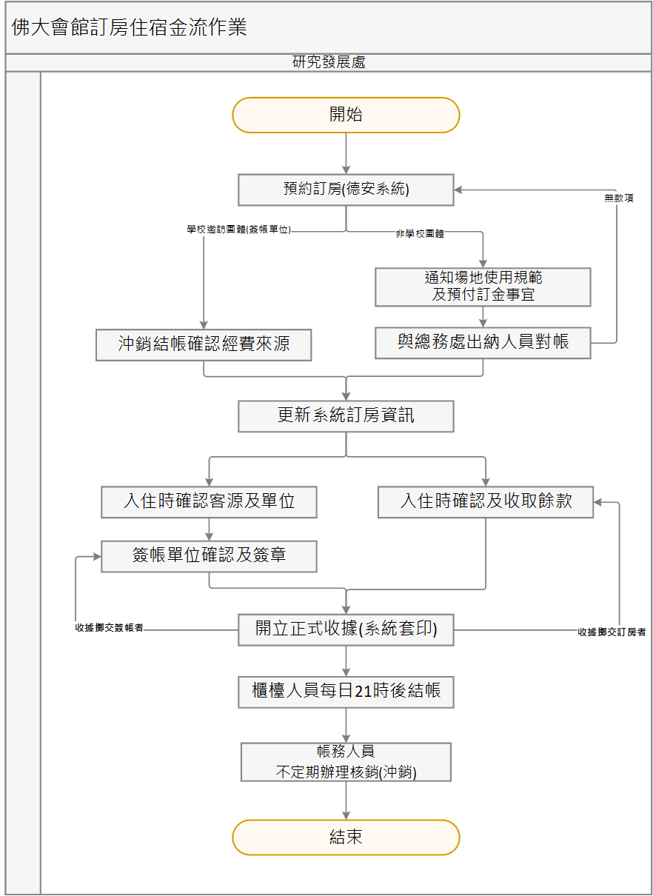

佛光大學內部控制文件
文件名稱 | 制訂單位 | 文件編號 | 版本/  制訂日期 | 頁數
佛大會館訂房住宿金流作業 | 研究發展處 |  | 01/  113.12.11 | 第2頁/  共3頁
回研究發展處、目錄
2.作業程序：
2.1.跟預約之旅客確認訂房資訊，告知訂金金額及匯款帳戶。
2.1.1.訂金金額為房價30%(平假日) 或 50%(連續假期) 。
2.1.2.匯入佛光大學指定之帳戶。
2.2.核對轉帳金額及轉帳之帳戶
2.2.1.付款人轉帳完成後需提供:轉帳金額、轉帳日期、帳戶末4碼、轉帳畫面截圖。
2.2.2.將轉帳資料輸入德安系統的訂房單備註。
2.3.旅客入住時，現金繳付剩餘款項
2.3.1.於德安系統開立收據，開立同時串接校園E化內的收款收據系統，依匯款金額及收現金額，分別開立。
2.4.核對當日收款。
2.4.1.當日晚班人員於21:00~21:30核對應收現金及實收現金。
2.4.2.核對無誤後，現金放入現金袋，並註記日期、金額、填寫人姓名，放進保險箱。
2.4.3.依收款方式不同分別辦理入帳作業，現金繳至出納，匯款及沖銷送至會計室入帳。
3.控制重點：
3.1.旅客匯款訂金查詢，彚整後傳送給出納同仁查核是否入帳
3.1.1已入帳完成訂房手續
3.1.2未入帳通知旅客核對匯款資料是否正確後，再重新通知出納同仁，直至確認入帳為止.
3.2.櫃檯每日收款結帳後，隔日會館帳務人員
3.2.1至辦公室保險箱取出現金袋，清點現金，核對收據金額與德安系統結帳報表金額是否正確。
3.2.2於E化系統內之德安住宿，核對三種收費類別金額是否正確，將核對後之收據紙本編號輸入至系統。彚整存檔後，依收費移送後統計表，類別為現金的繳交至出納，類別為匯款及沖銷交至會計室入帳
4.使用表單：
4.1.收費移送後統計表
5.依據及相關文件：
無。

